МИНИСТЕРСТВО НАУКИ И ВЫСШЕГО ОБРАЗОВАНИЯ РОССИЙСКОЙ ФЕДЕРАЦИИ
федеральное государственное бюджетное образовательное учреждение
высшего образования
«РОССИЙСКИЙ ЭКОНОМИЧЕСКИЙ УНИВЕРСИТЕТ ИМЕНИ Г. В.ПЛЕХАНОВА»
ВОРОНЕЖСКИЙ ФИЛИАЛ
КОЛЛЕДЖ

Отчет
по практическому занятию № 5
По дисциплине: «Технология разработки программного обеспечения»
На тему «Организация процесса разработки по в облачной системе управления проектами kaiten»

Беляевой Полины Алексеевны
студентки 3 курса группы CИд-023
по специальности 09.02.07 Информационные системы и программирование
форма обучения: очная

Выполнила: Беляева П.А.
Проверила: Назарова О.И.
Дата: 11.02.2026
Оценка:

2026 г.
Цель и задачи практической работы
Цель: получение практических навыков организации процесса разработки программного обеспечения в системе управления проектами Kaiten.
Для достижения поставленной цели требуется решить следующие задачи:
1. Создать пространство проекта в облачной системе Kaiten.
2. Разработать карточки проекта с артефактами.
3. Организовать процесс разработки ПО в облачной системе управления проектами Kaiten.
Ход работы:
В качестве предметной области будет рассматриваться информационная система для страховой медицинской компании (далее – СМК) ООО «ДокторПлюшева.com». Основные направления изучения: программирование, медицина, информатика, математика, бухгалтерия, статистика и анализ данных.
Данная платформа объединяет в себе работу с клиентом (оформление заявок и составление договоров) и внутреннюю работу (ведение бухгалтерии, информация о лечбных учреждениях и клиентах, услугах). Основная цель – создание уникальной веб-платформы для клиентов и работников организации, которую можно использовать на разных устройствах и в любое удобное время.
Для ведения процесса создания веб-платформы была выбрана облачная система управления Kaiten. Для реализации был взят принцип kanban-визуализации (идея визуализации рабочего процесса с помощью карточек и досок в методологии Kanban), где основным инструментом является канбан-доска, отображающая текущее состояние всех поставленных задач. Такая доска разделена на несколько колонок, а также можно добавить приоритетность, например, в данном проекте есть колонки «Нужно сделать», «В процессе», «Завершено». Такая визуализация помогает всей команде видеть приоритетность задач и на каком этапе находится каждая из них.
Выбор в пользу данного метода был сделан из-за гибкого подхода системы, который можно использовать под необходимые задачи, а также модифицировать в процессе работы.
Чтобы начать работу необходимо создать новое пространство и доски в нем (см. рис. 1):
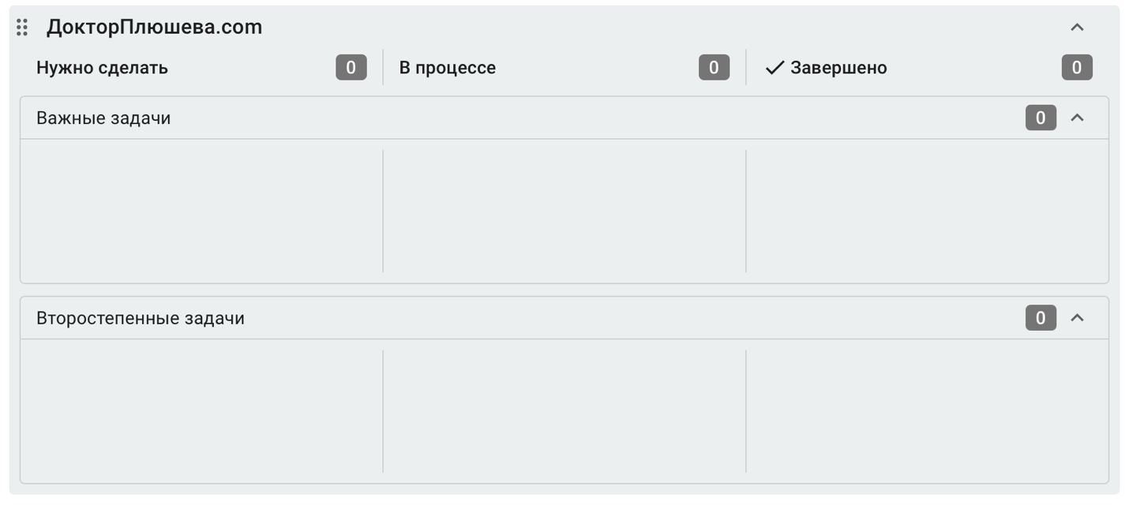
Рисунок 1 – Новая доска и блоки в ней
Далее каждое поле было заполнено информацией (на основе предыдущих работ), для удобства добавлены метки и установлены сроки. Вивыполненые задачи прикреплены файлы (см. рис. 2)
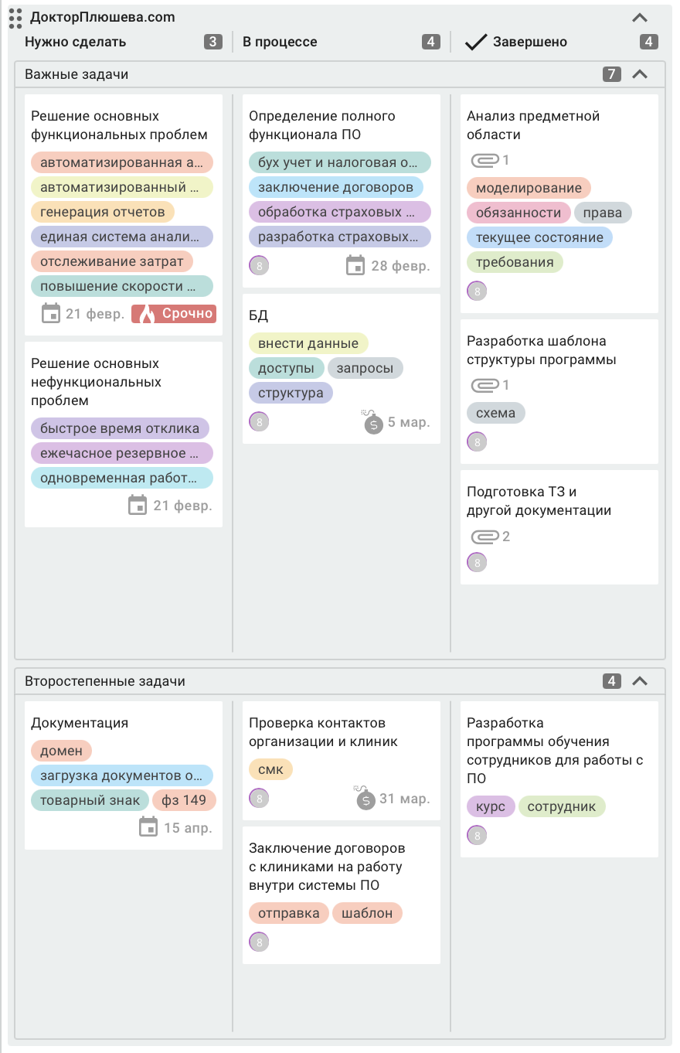
Рисунок 2 – Доска проекта
Теперь можно подробно рассмотреть каждый этап.
На этапе «Решение основных функциональных проблем» были представлены следующие атрибуты:
- Автоматизированная аналитика по клиентам;
- Автоматизированный ввод данных;
- Генерация отчётов;
- Единая система анализа клиентской базы;
- Отслеживание затрат;
- Повышение скорости на изменение рынка.
Также добавлена метка, что срок готовности «срочно», добавлено описание раздела, а также небольшой чек-лист для отслеживания прогресса по выполнению данного раздела (см. рис. 3).
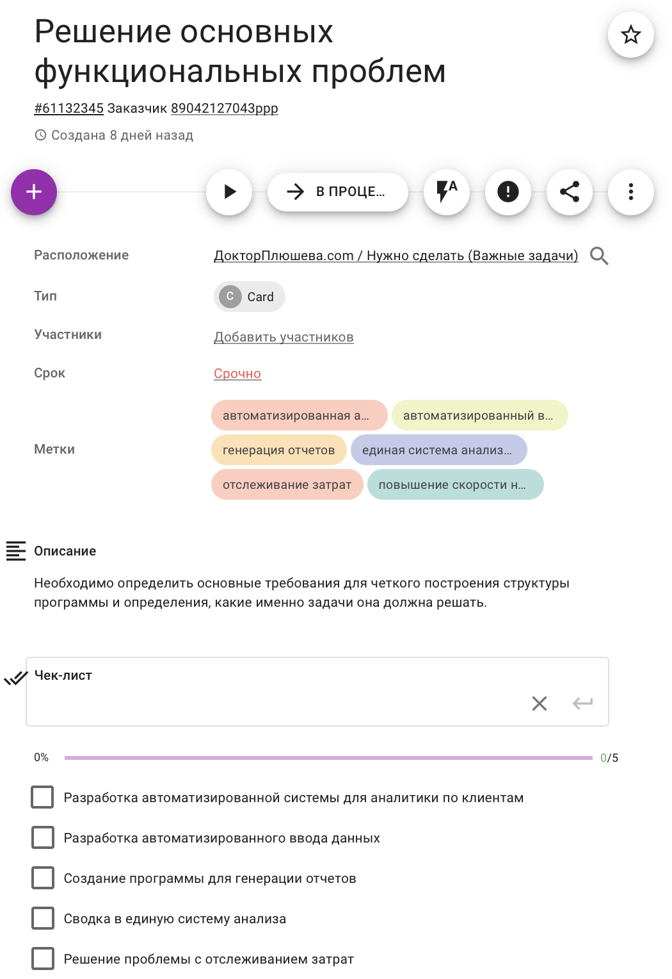
Рисунок 3 – Карточка 1.
На этапе «Решение основных нефункциональных проблем» были представлены следующие атрибуты:
- Быстрое время отклика;
- Ежечасное резервная копирование;
- Одновременное работа 100+ пользователей.
Также был определен дедлайн и добавлено описание, а также небольшой чек-лист для отслеживания прогресса по выполнению данного раздела (см. рис. 4)
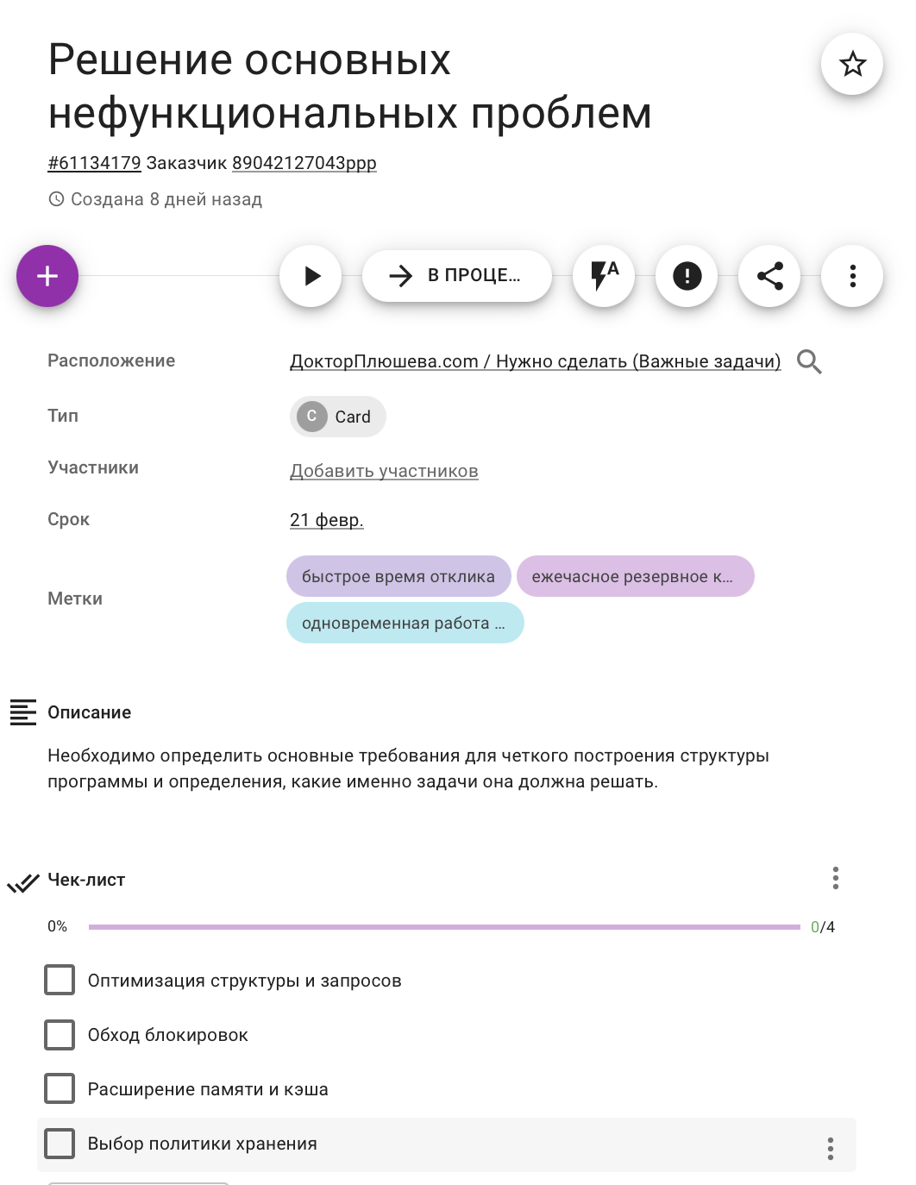
Рисунок 4 – Карточка 2.
Далее на этапе «Определение полного функционала ПО» были определи следующие атрибуты:
- Бухгалтерский учёт и налоговая отчётность;
- Заключение договоров;
- Обработка страховых случаев;
- Разработка страховых продуктов.
Также были определены сроки выполнения и добавлен короткое описание этапа, а также небольшой чек-лист для отслеживания прогресса по выполнению данного раздела (см. рис. 5)
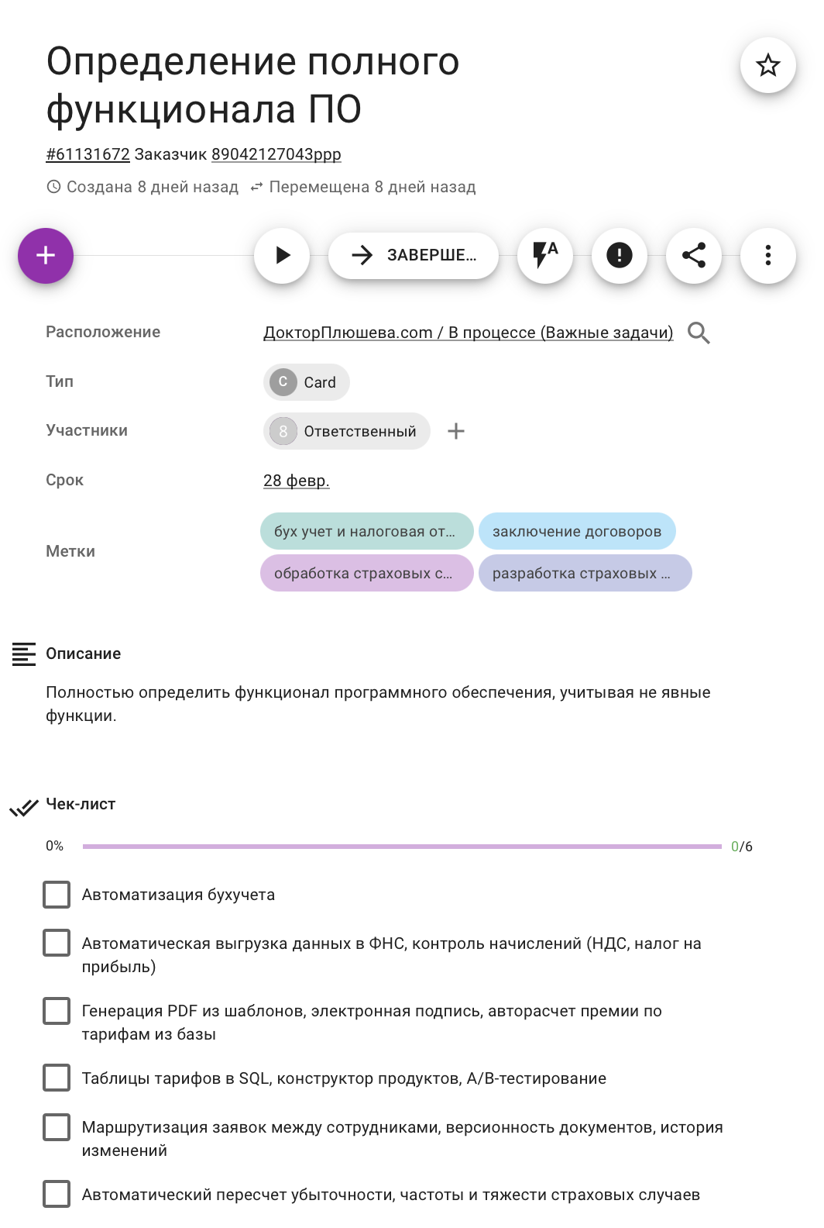
Рисунок 5 – Карточка 3.
На следующем этапе «БД» были установлены на следующие метки:
- Внесение данных;
- Выдача доступов;
- Задание запросов;
- Структура.
Также было добавлена короткое описание и установлен срок выполнения (см. рис. 6).
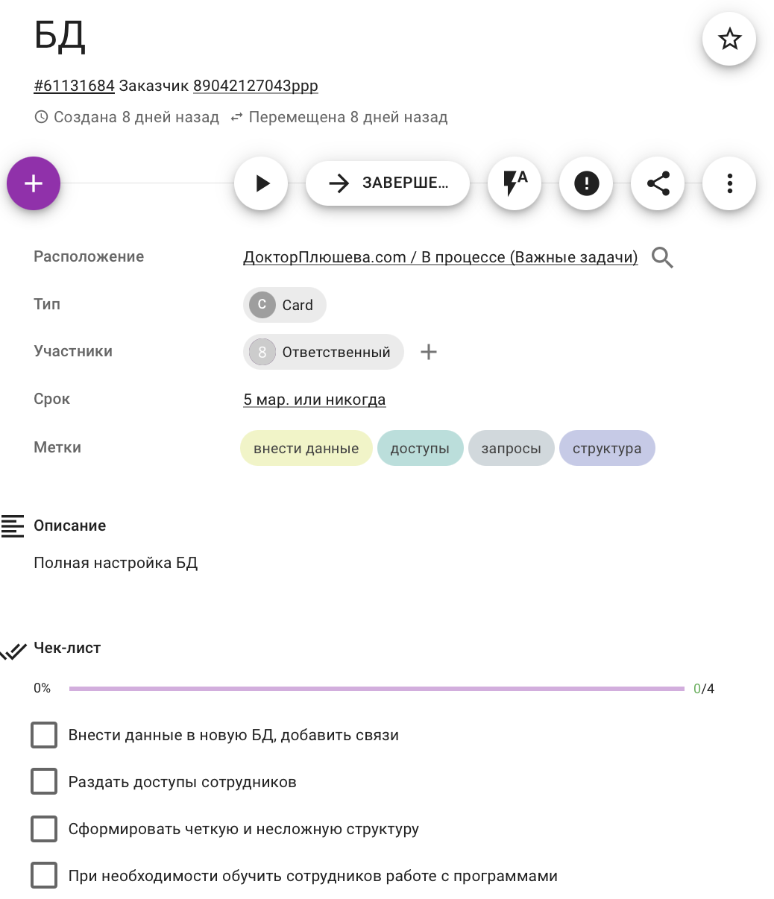
Рисунок 6 – Карточка 4.
На завершенном этапе «Анализ предметной области» были установлены следующие метки:
- Моделирование;
- Обязанности;
- Права;
- Текущее состояние;
- Требования.
Так как этап считается завершенным, здесь прикреплён файл с описанием предметной области, а также небольшой чек-лист для отслеживания прогресса по выполнению данного раздела (см. рис 7).
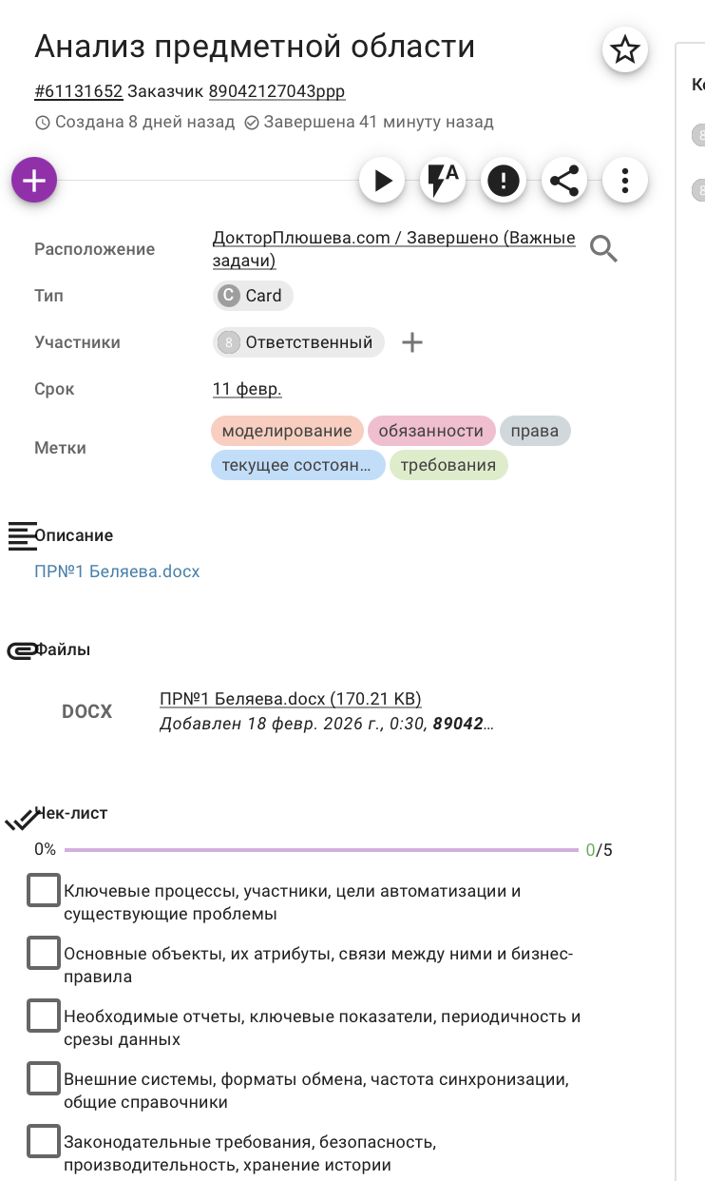
Рисунок 7 – Карточка 5.
На следующем завершенном этапе «разработка шаблон структуры программы» была реализована схема работы программы, которая была прикреплена в описании, а также небольшой чек-лист для отслеживания прогресса по выполнению данного раздела (см. рис. 8).
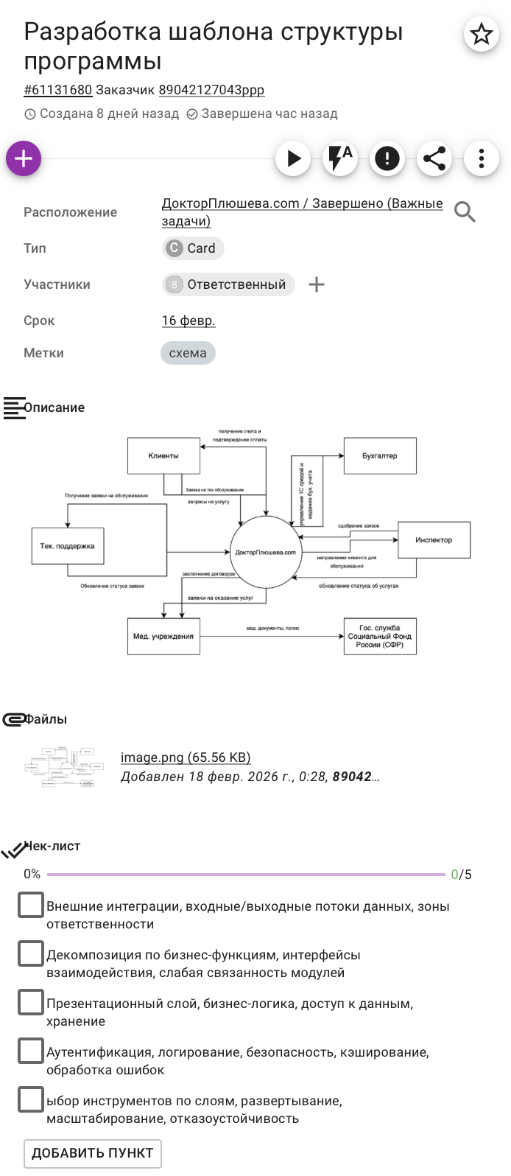
Рисунок 8 – Карточка 6.
Завершающим завершенным этапом становится «подготовка ТЗ и другой документации». В комментариях прикреплены два файла из предыдущих лабораторных работ, а также небольшой чек-лист для отслеживания прогресса по выполнению данного раздела (см. рис. 9).
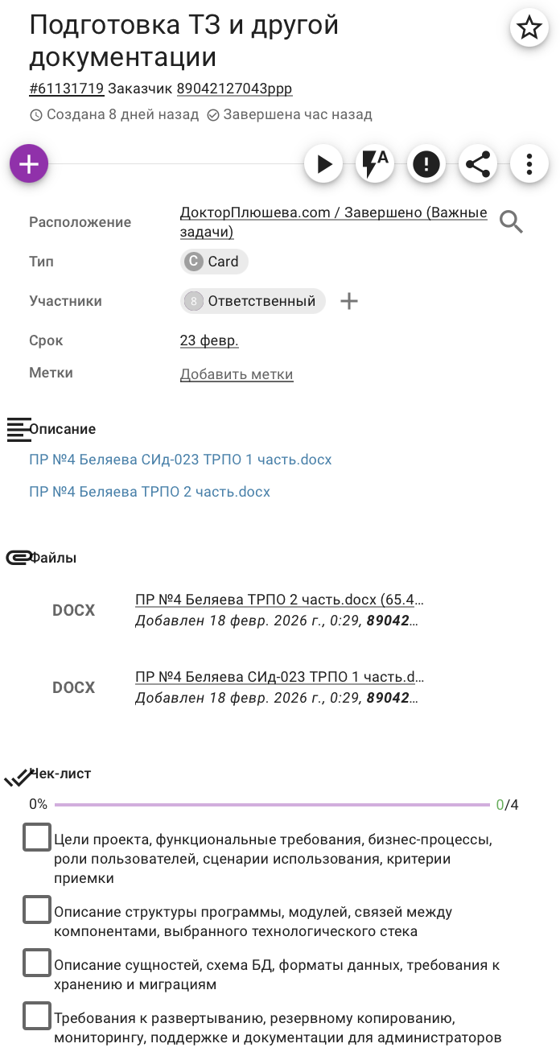
Рисунок 9 – Карточка 7.
Во второстепенных задачах первый пункт – «Документация». Здесь определены метки:
- Домен;
- Загрузка документов организации;
- Товарный знак;
- ФЗ 149.
Также было добавлено короткое описание и установлен срок выполнения, а также небольшой чек-лист для отслеживания прогресса по выполнению данного раздела (см. рис. 10).
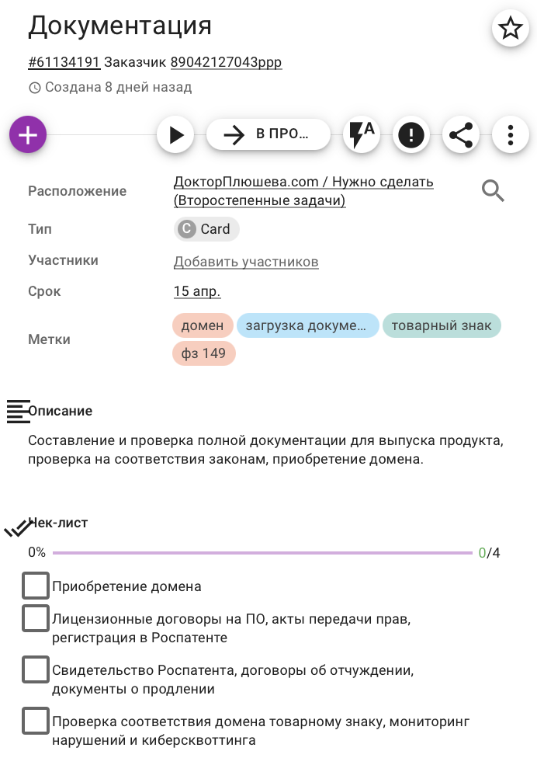
Рисунок 10 – Карточка 8.
На следующих этапах «Проверка контактов организации клиник» и «Заключение договоров с клиниками на работу системы ПО» должны реализоваться переговоры с клиниками, в ходе которых будет известно продолжится ли сотрудничество и будет ли использовано ПО для него.
Также были заданы сроки и определены описания карточек, а также небольшой чек-лист для отслеживания прогресса по выполнению каждого из разделов (см. рис. 11-12).
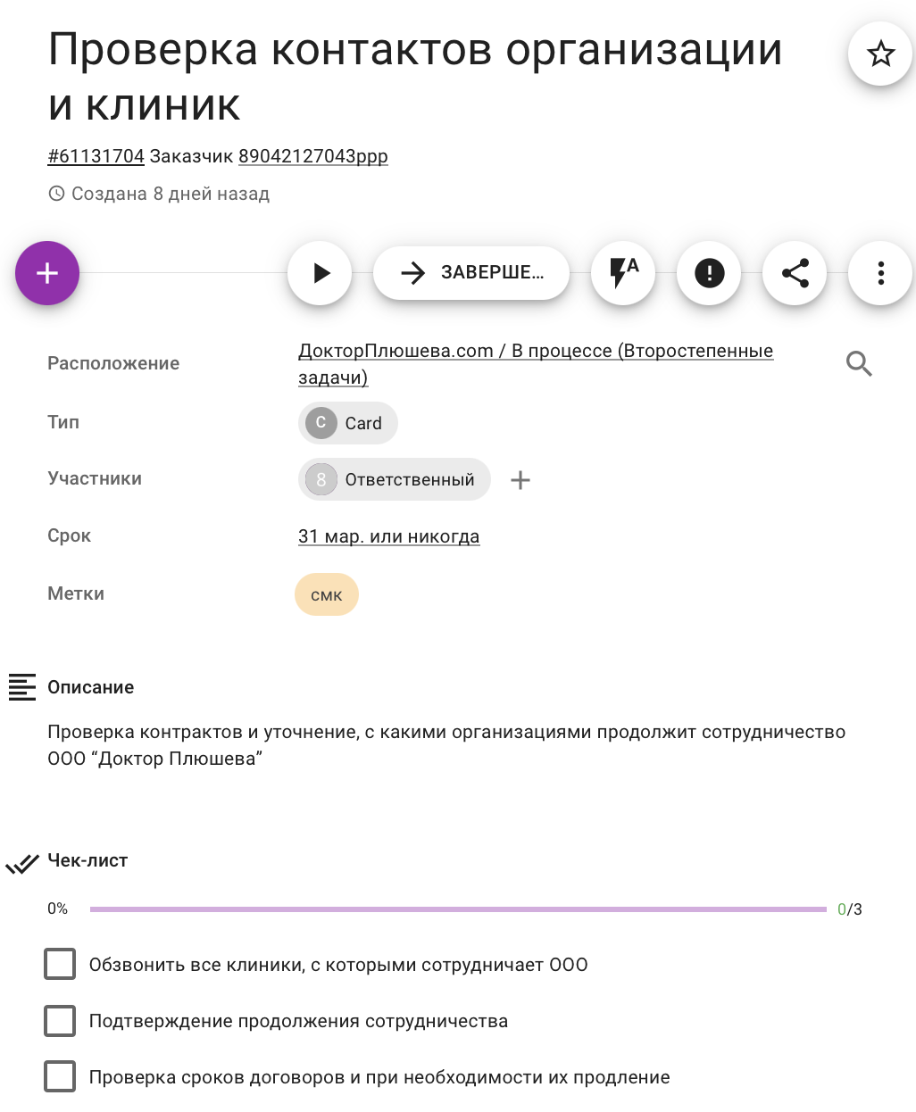
Рисунок 11 – Карточка 9.
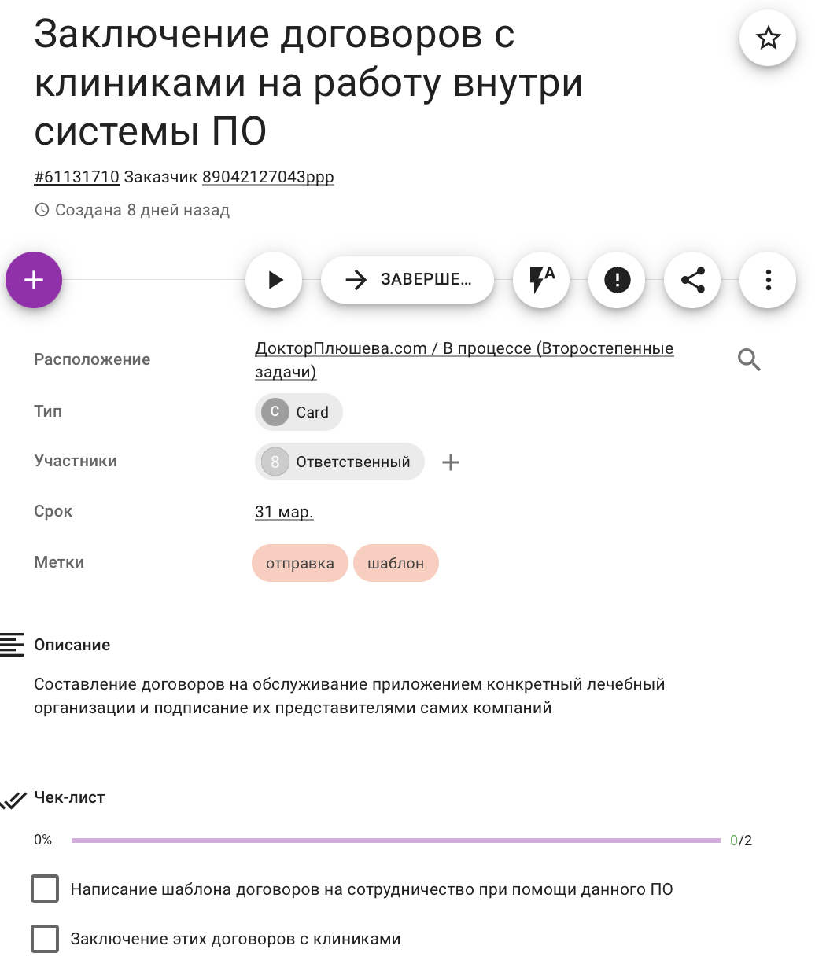
Рисунок 12 – Карточка 10.
Последняя карточка «Разработка программы обучения сотрудников для работы с ПО» содержит в себе описание, подразумевается со составление короткого гайда для обучения новых и уже имеющихся сотрудников, а также небольшой чек-лист для отслеживания прогресса по выполнению данного раздела (см. рис. 13).
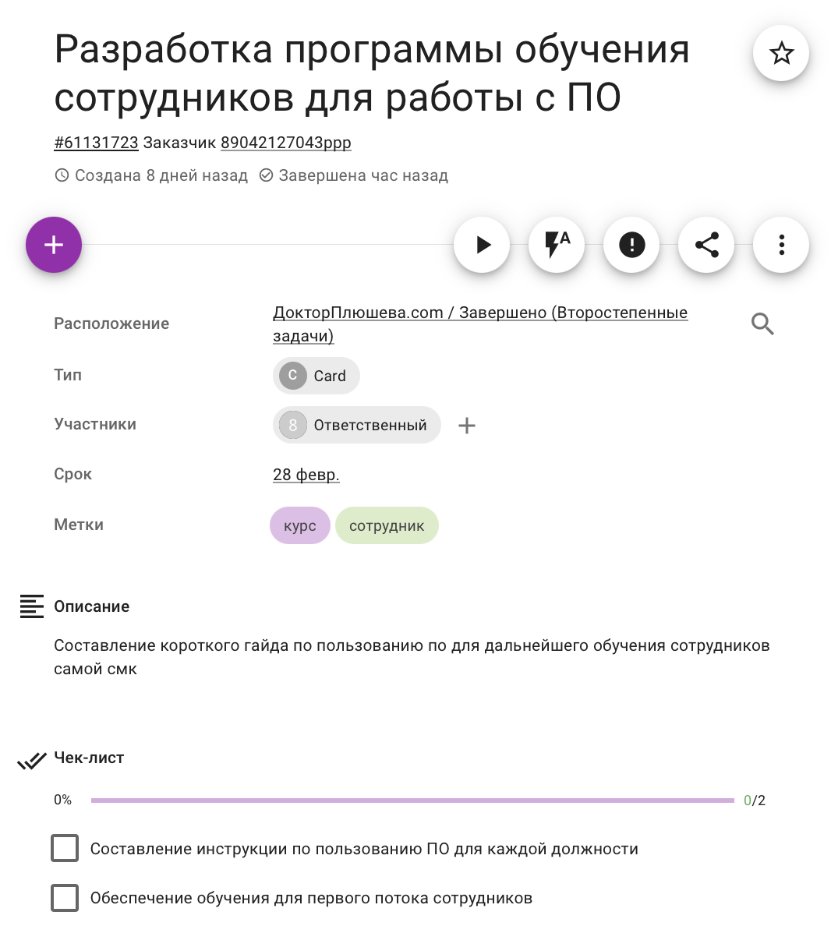
Рисунок 13 – Карточка 11.
После отметок о проделанной работе, в результате видно следующие изменения на доске (см. рис. 14).
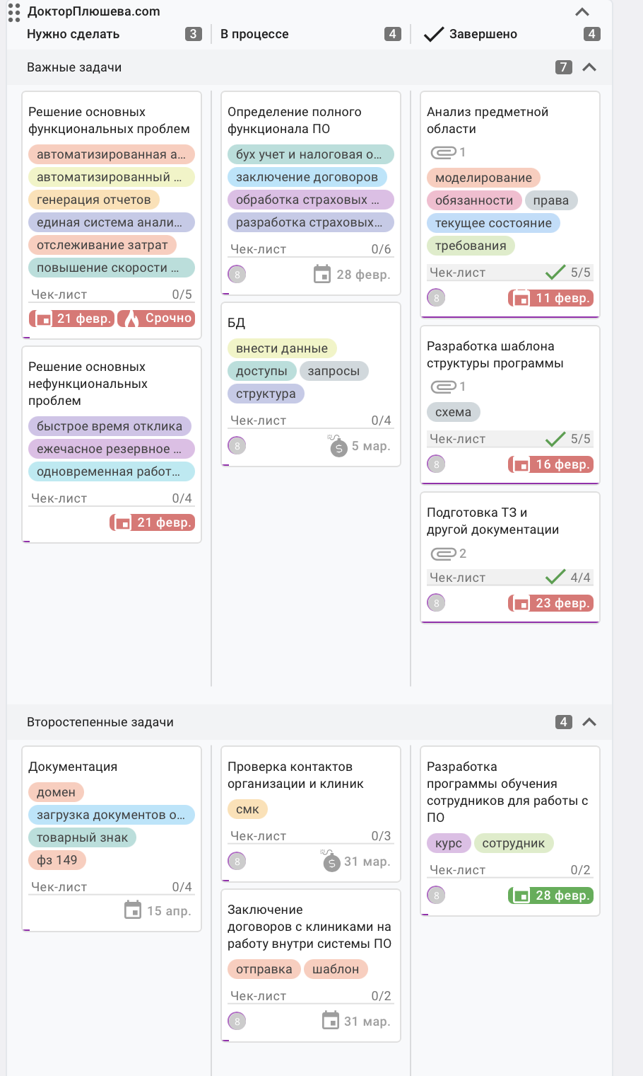
Рисунок 14 – Доска после отметки чек-листов
После заполнения карточек, можно открыть график выполнения задач в формате TIMELINE. Исходя из графика, можно сделать вывод: Решение основных функциональных и нефункциональных проблем имеют один срок сдачи (21 февраля), определение полного функционала ПО и разработка программы для сотрудников также заканчиваются в один день (28 февраля), проверка контактов клиник и заключение договоров также происходят параллельно и должны быть выполнены к 31 марта. (см. рис. 15)
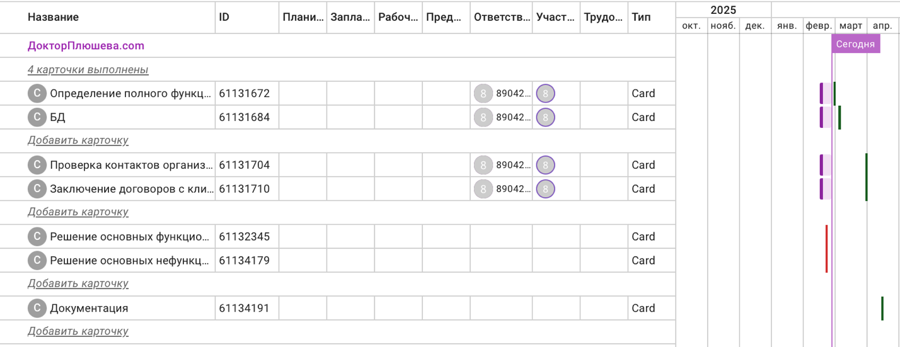
Рисунок 15 – TIMELINE график
В табличном виде доска выглядит так (см. рис. 16):
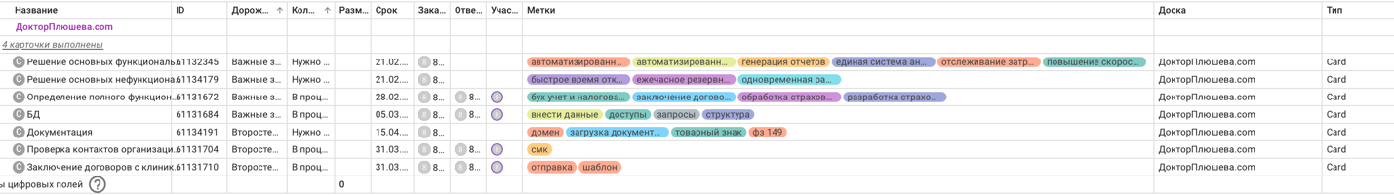
Рисунок 16 – табличный вид
Ссылка на пространство:
https://belkaa.kaiten.ru/space/732021

